Login:
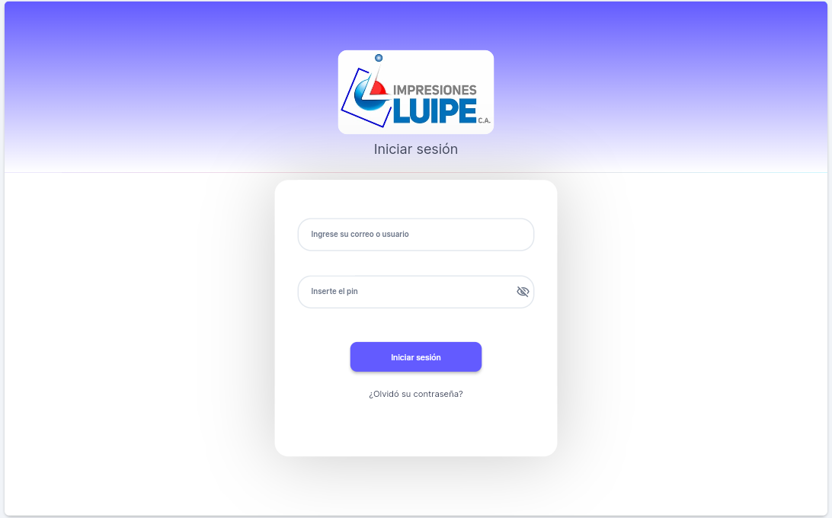
Menú de operaciones de vendedor:
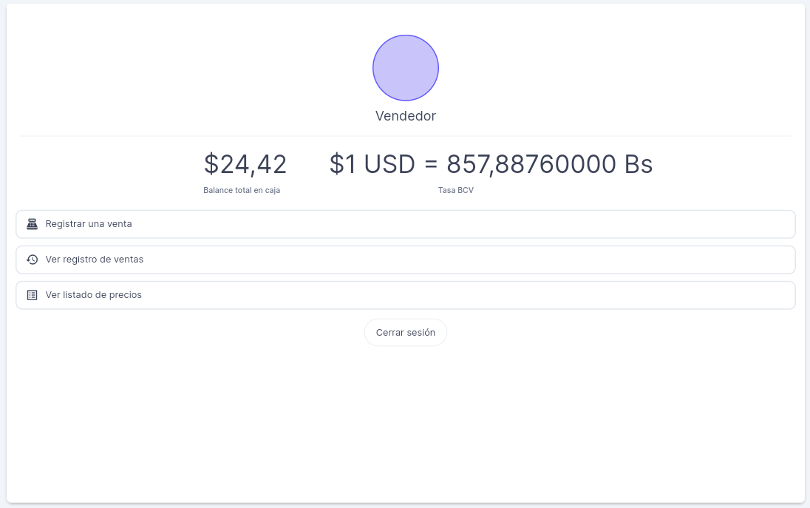

Registro de ventas (Menú scroleable donde se seleccionarán los productos añadidos al inventario): 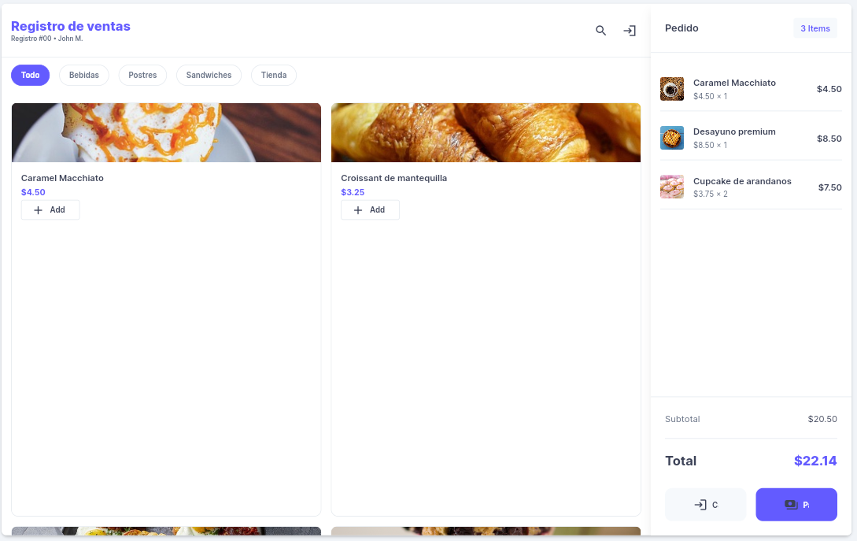
Historial de ventas (Será scroleable y tendrá acceso a registrar nuevas ventas) 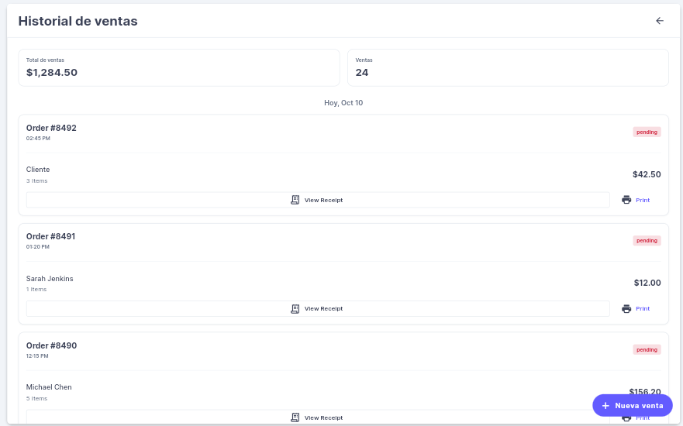

Intentario, solo el administrador podrá crear pero el vendedor podrá ver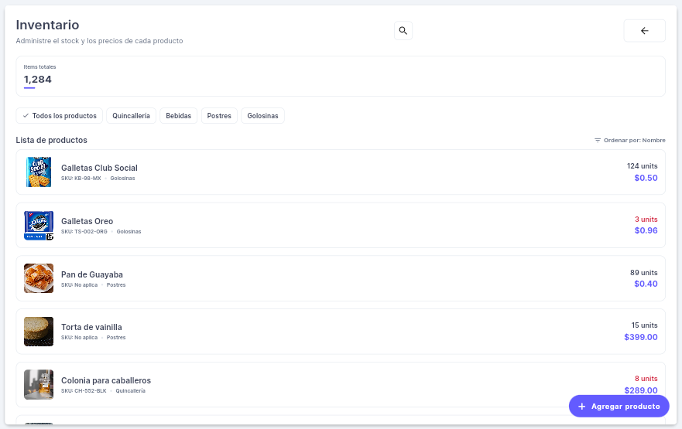

Vista de administrador: 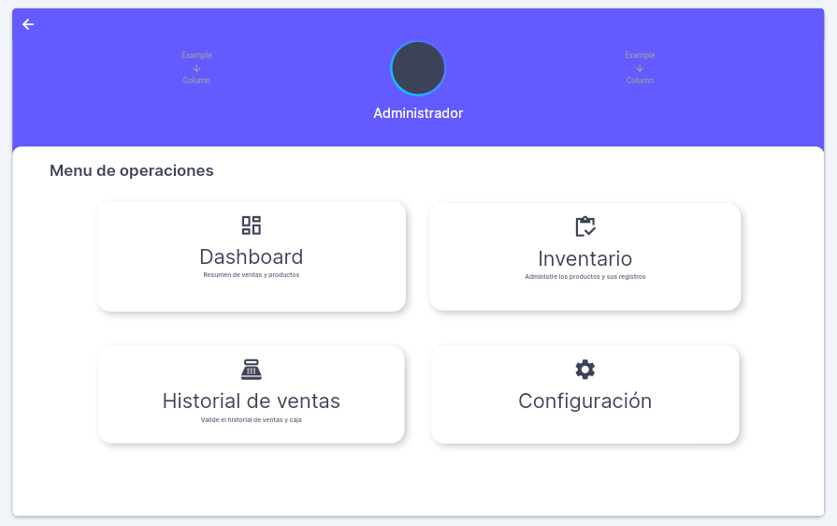
Vista de panel de analítica, solo el administrador podrá entrar a este tablero: 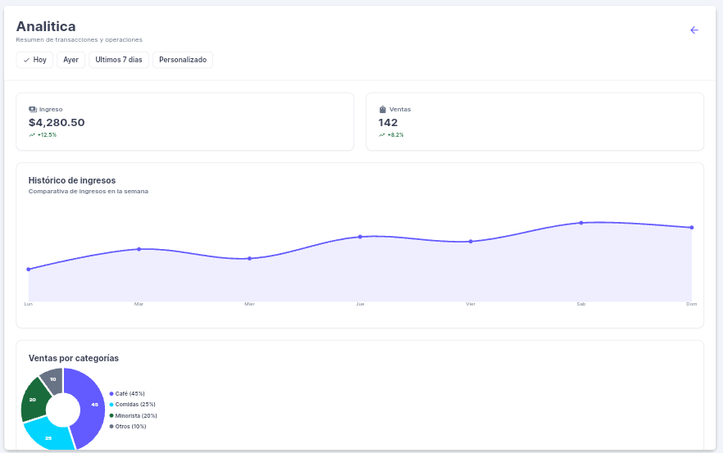

Vista de configuración: 